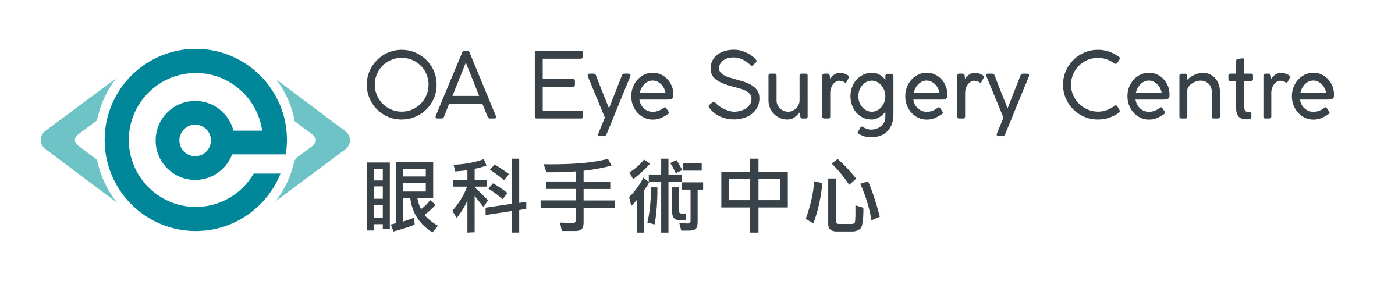
接受青光眼手術同意書

本人， （病人姓名），在此同意接受由 醫生為本人施行
右 / 左 / 雙 眼青光眼手術 (Glaucoma Surgery) ，並使用 局部麻醉 方式。
或
本人， 為___________________（病人姓名）之 父母/親屬/監護人，在此代表病人同意接受由 醫生替其施行 右 / 左 / 雙 眼青光眼手術 (Glaucoma Surgery ) 並使用 局部麻醉 方式。

青光眼手術及局部麻醉可能會產生之併發症及風險
- 需同時閱讀《接受青光眼手術須知》 簽署確認已收妥上述須知 : _______________
備註: 可能發生的風險或併發症不能盡錄。不能預計的併發症亦偶有發生，不同病人的風險程度亦因個別人士而不同，甚至可引致死亡。
本人（簽署人）經已詳細閱讀及明白這份同意書及《接受青光眼手術須知》的所有內容。所有資料及本人的有關問題，包括但不限於此項手術之性質、目的及可能引起之併發症及風險，均已由醫生詳盡講解，本人亦完全明白。本人知道亦明白在施行是項手術期間，如醫生認為應作進一步的手術或須施行另一項手術，亦明白除上述醫生外，可能需要其他醫生參與是項手術。
本人在滿意的情況下完全接受此同意書及手術須知的所有內容。

病人簽署  身份証/護照號碼：  日期： (日/月/年) | 父母/親屬/監護人姓名及簽署  身份証/護照號碼：  關係:  日期：__________________ (日/月/年) | 見證人簽署  見證人姓名：___________________  見證人(如適用)-職員職級/ 如家屬請註明與病人關係  日期：_________________ (日/月/年)

醫生聲明：本人已向上述之病人/簽署人解釋是項醫療程序的性質、風險及效益，並已解答其提出的有關問題。據本人所理解，病人/簽署人已獲得充分的資料及已簽妥同意書，而這些資料亦已記錄在病人的病歷內。

_________________________ __________________________ ___________________________
醫生姓名 醫生簽署 日期：（日/月/年）

如對治療有任何疑問，請向主診醫生查詢。

接受青光眼手術須知
簡介
青光眼是一系列令視神經受到永久性破壞的眼疾統稱，情況嚴重者視神經線逐漸壞死，最終會導致視力模糊、視野收窄、甚至失明。現今治療青光眼的方法主要透過降低眼壓去減慢視神經壞死的速度。當藥物不能有效.降低眼壓的時候，便可能要進行青光眼手術。此手術可減慢或停止青光眼進一步惡化，但一般不會改善視力。

眼球壓力的水平主要是由眼球內房水的分泌與排出的多少所影響。青光眼手術可以透過減低房水的分泌或增加它的排出，達到減壓的目的。在大多數情況下，手術都可以將眼壓降低，防止病情進一步惡化傷及視神經。可是，即使眼壓受控，因部份視神經已永久性受損，視力將不可能完全回復。在某些情況下, 手術後你可能仍需要使用眼藥水或口服藥物，而房水分泌和排出不平衡的情況在手術後也有機會再出現，故此可能要接受另一次手術以防止病情惡化。

青光眼手術可能會產生之併發症及風險
- 傷口迸裂 - 眼內出血 - 結膜洞穿引致房水外溢
- 眼睛受感染，發炎 - 長期慢性發炎 - 眼壓失控，要進一步手術
- 眼睛長期不適 - 完全喪失視力 - 趨化白內障，或使已有白內障惡化
- 導管外露 - 支架阻塞、支架錯位或感染 - 眼球內積水，需要進一步手術清除 - 因為眼球內的各種衰退，手術後視力惡化
- 手術後初期可能房水排泄過度或不足，眼壓過度下降或上升，引致視力模糊

因抗纖維葯(5FU/ MMC)可能引致之併發症包括
- 角膜外表細胞受損 - 角膜發炎 - 角膜變薄
- 白內障 - 持續性低眼壓 - 出水位的結膜太薄
- 低眼壓性黃斑病變 - 視力下降

局部麻醉可能出現的併發症
- 藥物過敏反應 - 麻醉或注射部位出現紅腫、疼痛、出血或感染
備註: 可能發生的風險或併發症不能盡錄。不能預計的併發症亦偶有發生，不同病人的風險程度亦因個別士
而不同，甚至可引致死亡。

如對治療有任何疑問，請向主診醫生查詢。

資料來源：醫院管理局
香港眼科學會

病人簽署: _________________________________

